南通大学实验室安全常识
在线考试系统使用手册
说明：
- 请使用微软IE7及以上版本浏览器访问本系统。
- 鼠标点击系统菜单中的，可以展开该菜单的下一级目录，点击系统菜单中的，可以收缩该菜单的下一级目录。
考生部分
- 直接输入以下网址http://210.29.65.101/exam，或者打开学校主页，从校内站点进入“设备处”主页，点击“管理平台”选择“实验室安全常识在线考试系统”进入系统登录界面，输入考生学号和密码（初始密码为123456）登录系统。
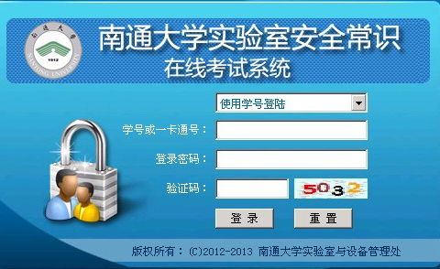
- 进入系统后，在左侧的“系统菜单”栏内，考生可以选择所需要进行的操作。
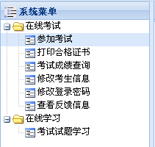
- 在进入正式考试前，考生需要先选择“系统菜单——在线学习——考试试题学习”对实验室安全常识进行学习。
- 学习完成后考生可通过选择“系统菜单——在线考试——参加考试“进入考试界面，该界面会显示考生以往参加考试的相关信息。
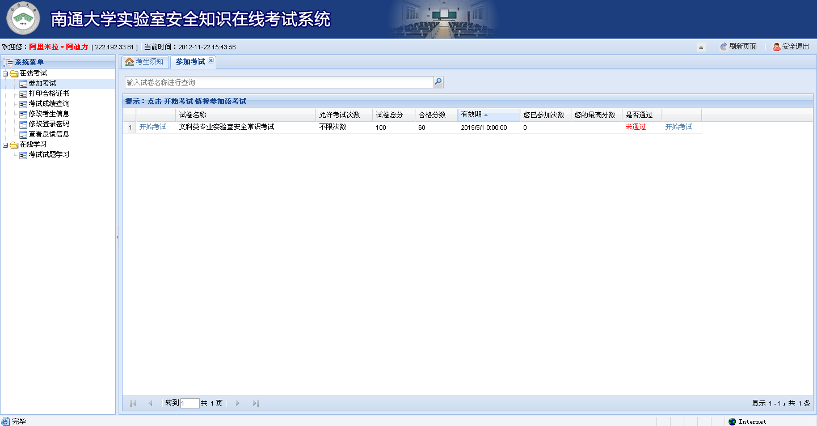
- 点击“开始考试”进入考试界面，界面右上角有考试时间倒计时（每场考试时间为40分钟），考试结束按“交卷”即可看到本场考试的得分以及试题的参考答案（红色字体标注的为本场考试答错的试题）。如果考生在考试过程中发现某些试题重复出题或者对答案存有疑问，可以在考试结束时通过界面最下方的反馈选项向老师反映。60分以上为合格，考试未通过者可再次点击“开始考试”重新参加考试。考试可反复进行，成绩以获得的最高分为准。
